湖里区2017年积分网上确认及复查操作指南（电脑版）
一、查看积分试算结果及明细：
1. 6月1日后，用自己的注册帐号和密码登录“i厦门惠民平台”（网址：www.ixm.gov.cn），进入积分入学栏目界面，点击屏幕上方按钮，系统会分别显示分别以两个监护人为主申请人的分数。
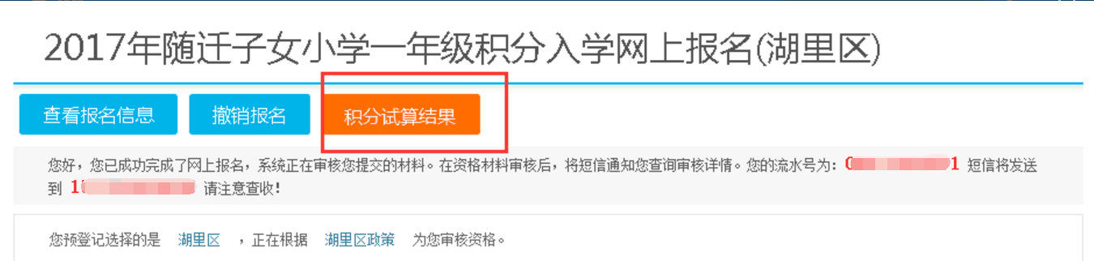
2.点击右方可以查看积分得分明细。
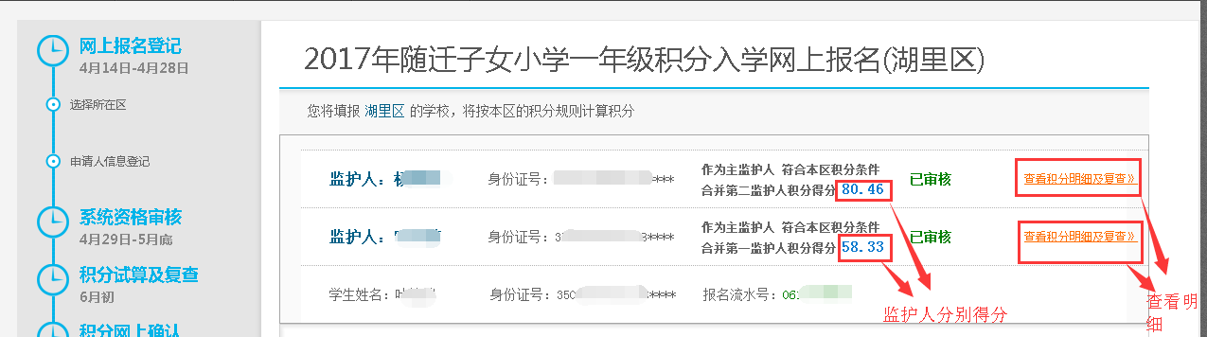
3．积分明细界面分别列出了各积分项的具体分数、计算规则等，点击右侧的社保月数和暂住天数可以查看详细的社保和暂住数据。
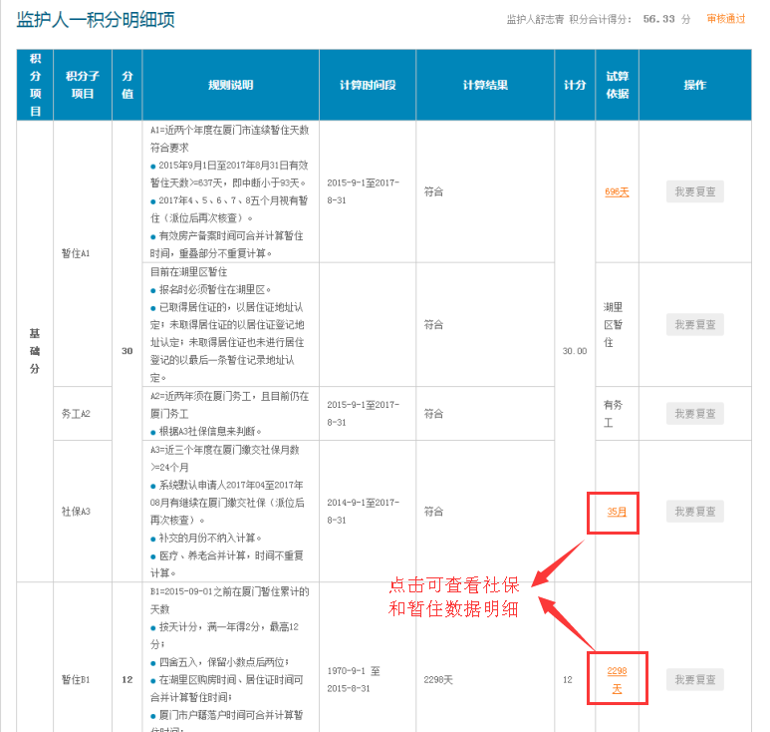

二、积分网上确认
1．查看积分明细后，如果对自己的积分没有异议，点击按钮，回到积分试算结果界面。
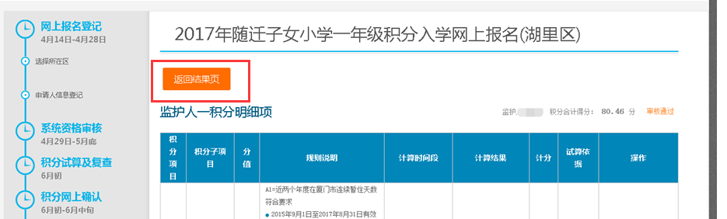
2．请在6月5日-6月16日期间点击下方按钮，进行网上确认积分。逾期未进行积分确认的视为自动放弃湖里区积分入学资格。
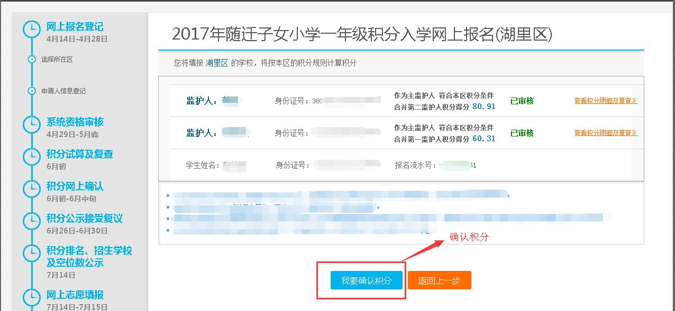
3．进入积分确认界面后，点击积分项右侧的按钮，逐项确认每一项积分。（两个监护人的积分都要确认）
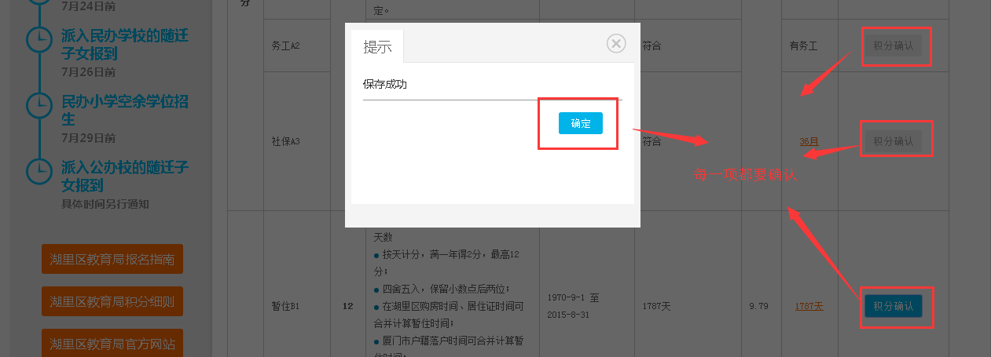
4．两个监护人的各项积分都确认完后，打钩确认声明，并选择其中一个监护人作为主积分方，输入收到的验证码，提交确认。
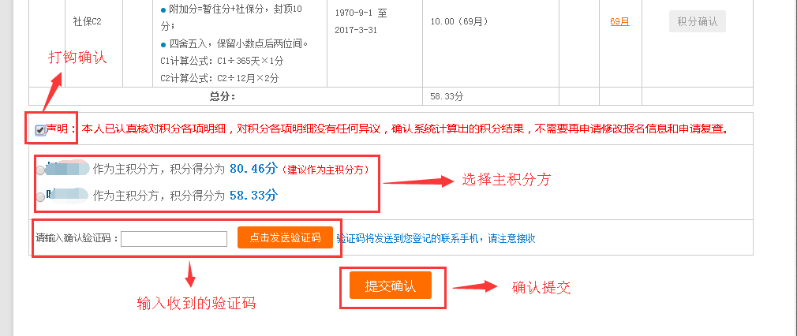
5.积分确认成功后，系统会跳转到积分确认单，说明您已经积分确认成功。
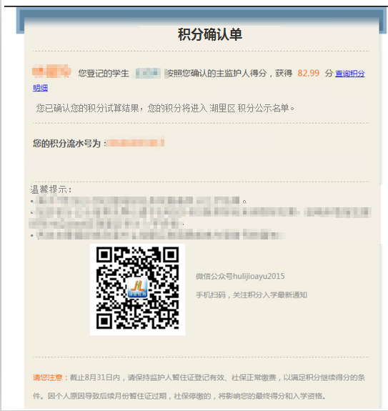

三、积分复查
1. 查看积分明细后，如果对自己的积分有异议，可以在6月1日-6月11日期间点击有异议积分项右侧的按钮，填写复查原因后，等待工作人员再次审核该积分项。（请申请人不要急着点击复查按钮，先对照积分计算方法认真核查自己的积分，确实有问题再点击复查按钮，如果您点了复查，系统也无法马上帮您复查，需要一定的时间来匹配数据，请耐心等待。）
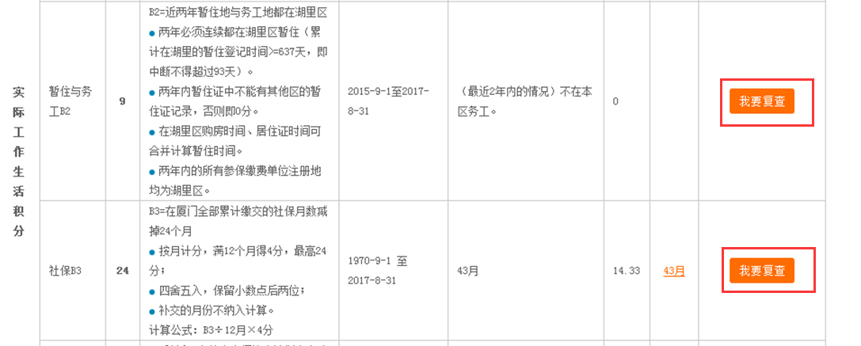
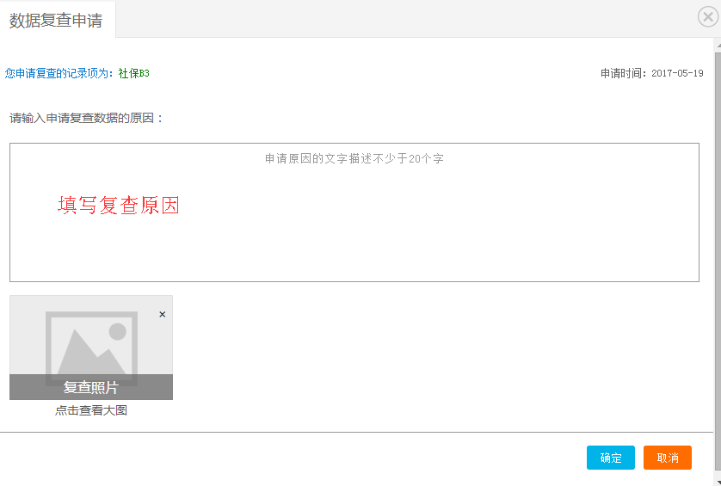
2.复查结果出来后，可以点击复查项右侧按钮查看复查结果。如对结果无异议，请务必在6月16日前进行积分网上确认（积分确认操作见上文）